为进一步做好结核病防治工作，有效预防、控制结核病的传播和流行，保障人体健康和公共卫生安全，根据《中华人民共和国传染病防治法》及有关法律法规，制定了《结核病防治管理办法》自2013年3月24日起施行。
为进一步做好结核病防治工作，切实建立定点医疗机构、基层医疗卫生机构、疾病预防与控制机构三位一体、分工明确、协调配合的结核病防治管理体系，为广大结核病患者提供更加高效、优质、规范的医疗卫生服务，根据国务院办公厅《关于印发全国结核病防治规划（2011-2015年）的通知》的要求，特制定了《淮安市“三位一体”结核病防治管理体系实施方案》。我院是2012年12月被确定为淮安市清江浦区、开发区的结核病防治定点医疗机构，也是全市耐多药结核定点收治医院。
定点收治医院的设置要求
一、结核病门诊
①设置预检分诊处及结核病专用挂号、收费、取药窗口、专用观察室与治疗室等。
②设单独候诊室和诊室，采取自然通风或者机械通风，每小时换气15次以上，其中不少于3次外部新风；诊室应安装适宜数量的紫外线灯。
③有获得资质的结核病诊疗临床医生、护理人员和检验人员。
④设单独留痰室，室内通风量≥18 ACH（每小时换气次数），有排气扇。
二、肺结核病房
①肺结核病区应设在医院相对独立的区域，并与普通病区、诊室及职能科室分开，有明显标识。
②肺结核病区分为清洁区、半污染区和污染区，设立双通道和三区之间的缓冲区，各区之间界线清楚，标识明显。
③疑似肺结核患者应单独安置；涂阳与涂阴肺结核患者以病室为隔离单位分开收住。
④病室内有良好的通风设备，严禁使用中央空调，每天定时进行紫外线消毒。
⑤每张肺结核患者病床需设置一个加盖的排泄物、分泌物污物桶。
三、结核病实验室
①符合国家生物安全BSL-2标准。
②配备生物安全柜和高压蒸汽灭菌器。
③实验操作台面防水、耐热、耐腐蚀，操作台和橱柜间应留有一定距离，便于清洁。
④实验室墙壁、天花板和地面平整，耐腐蚀、易清洁、不渗水，地面防滑。
⑤实验室可开启的窗户应安装纱窗，门有可视窗、带锁并可自动关闭。
⑥有可靠的电力供应和应急照明，培养箱、生物安全柜、冰箱等重要设备应安装备用电源。
⑦配备洗眼设施，必要时安装应急喷淋装置。
⑧实验室靠近出口处设置脚踏或自动感应的洗手池，出口处安装在黑暗中可明确辨认的标识。
四、抗结核药品库房
①库房内墙壁、顶棚、地面平整，门窗结构严密，无缝隙。
②防水、防火、防鼠、防虫、防盗、照明和避光等设施齐全，定期打扫卫生，保持库房清洁。
③库房内有温、湿度计和调节温度、湿度的装置，室温保持在0~30℃之间、相对湿度45~75%。
④药品专库或专区存储，与其他物品分开存放。
医护工作者罹患结核病的风险更高:
风险是普通人群的2.0−5.9 倍

专家提醒：
医护工作者潜伏结核感染的风险更高:
风险是普通人群的5.8−10.1 倍

医护工作者罹患MDR-TB的风险更高:
医护工作者因MDR-TB导致的住院比普通人群高5–6 倍

全球策略：
TB BASICS： 建立和增强结核感染控制策略
- 中国定义： 通过系统设计和规范实施一系列的结核感染控制活动，提高感染控制、结核病诊疗和防治人员的结核感染控制知识和技能，不断完善结核病定点医疗机构的结核感染控制工作实施状况，降低机构的结核感染和传播风险，保护医护人员和就诊者。
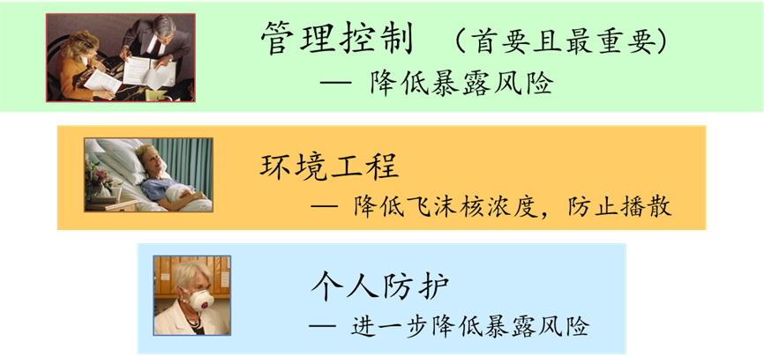
江苏结核病感控项目（第一期）计划：南京、常州、苏州、扬州、无锡、镇江、南通
江苏结核病感控项目（第二期）计划：淮安、徐州、连云港、宿迁、盐城、泰州

